**Proyecto 1 - Análisis de PMS**

* Ana María Sánchez Mejía - 202013587
* Maria Paula Estupiñán Martínez - 202212331
* Pablo Peñaranda Urbina – 201922871

1. Historias de Caso

|  |  |
| --- | --- |
| **Historia de usuario Administrador #1** | |
| Me gustaría como administrador que el programa me permitiera crear habitaciones o cargar las que estén disponibles para así poder ofrecer a los huéspedes las opciones libres | |
| **Detalles adicionales** | Cuenta con el archivo para poder cargarlo |
| **Criterios de aceptación** | Contar con el rol de administrador y tener un login y contraseña |

|  |  |
| --- | --- |
| **Historia de usuario Administrador #2** | |
| Me gustaría como administrador que el sistema me permitiera poner la tarifa de cada una de las habitaciones para ciertas fechas, además del tipo de cuarto y días de la semana para poder llevar un registro de las tasas manejadas a lo largo del año | |
| **Detalles adicionales** | Cuenta con un usuario y contraseña |
| **Criterios de aceptación** | Debe ser administrador; además de tener claro la organización de tarifas en las fechas deseadas |

|  |  |
| --- | --- |
| **Historia de usuario Administrador #3** | |
| Me gustaría como administrador poder cargar, modificar y configurar los precios de los servicios ofrecidos por el hotel | |
| **Detalles adicionales** | Es administrador |
| **Criterios de aceptación** | Debe tener usuario y contraseña; además de contar con los nuevos precios que se desean poner |

|  |  |
| --- | --- |
| **Historia de usuario Empleado #1** | |
| Como empleado quiero registrar en el sistema los consumos realizados por los huéspedes para poder llevar en su factura los gastos realizados | |
| **Detalles adicionales** | Tiene un login y contraseña |
| **Criterios de aceptación** | Ser un empleado, además, el usuario donde se desea registrar las facturas debe ser un huésped activo |

|  |  |
| --- | --- |
| **Historia de usuario Empleado #2** | |
| Como empleado quiero ser capaz de ver las habitaciones disponibles para poder informar a un potencial huésped las distintas opciones y sus características | |
| **Detalles adicionales** | Es un empleado |
| **Criterios de aceptación** | Debe tener un login y contraseña, además de que debe estar seguro que las opciones que va a ofrecer estén disponibles dentro de las fechas necesarias |

|  |  |
| --- | --- |
| **Historia de usuario Recepcionista #1** | |
| Como recepcionista deseo confirmar las facturas de un huésped para poder ver si está pagas en su totalidad y permitirle hacer el check-out | |
| **Detalles adicionales** | Cuenta con un usuario y contraseña |
| **Criterios de aceptación** | Debe ser recepcionista, además de confirmar en el sistema las cuentas con las que cuenta el huésped y saber el estado de estas |

|  |  |
| --- | --- |
| **Historia de usuario Recepcionista #2** | |
| Como recepcionista deseo ingresar al sistema para asignar habitaciones a los huéspedes | |
| **Detalles adicionales** | Es registrador |
| **Criterios de aceptación** | Debe tener usuario y contraseña, además de confirmar en el sistema que las habitaciones ofrecidas estén disponibles |

1. Requerimientos Funcionales.
   1. **Administrador.**

Tabla 1: Requerimiento funcional de ingreso

|  |  |
| --- | --- |
| **Nombre** | RF1. Ingreso del administrador al sistema |
| **Resumen** | El administrador ingresa a la plataforma con su log in y contraseña para, poder hacer cambios y actualizar las habitaciones |
| **Entradas** | |
| Log in, contraseña | |
| **Resultados** | |
| El sistema le muestra el menú de opciones que puede hacer el administrador en la plataforma | |

Tabla 2: Requerimiento funcional de creación

|  |  |
| --- | --- |
| **Nombre** | RF2. Crear habitaciones una por una |
| **Resumen** | El administrador puede ingresar al sistema para agregar las habitaciones una por una |
| **Entradas** | |
| Archivo con las habitaciones que se desean agregar por el administrador | |
| **Resultados** | |
| El sistema se encarga de crear las nuevas habitaciones para que queden disponibles | |

Tabla 3: Requerimiento funcional de carga y modificación

|  |  |
| --- | --- |
| **Nombre** | RF3. Cargar archivo con habitaciones o actualizar la información |
| **Resumen** | El administrador puede ingresar al sistema para cargar un archivo con las habitaciones nuevas; o a su vez puede cargar un archivo con información actualizada de las habitaciones existentes |
| **Entradas** | |
| Archivo con las habitaciones que se desean agregar o actualizar | |
| **Resultados** | |
| Actualización en el sistema | |

Tabla 4: Requerimiento funcional de carga de tarifa

|  |  |
| --- | --- |
| **Nombre** | RF4. Cargar tarifas de las habitaciones |
| **Resumen** | El administrador en el sistema puede cargar las tarifas dependiendo del tipo de cuarto en ciertas fechas |
| **Entradas** | |
| Tipo de alcoba, rango de fechas, días de la semana | |
| **Resultados** | |
| El sistema agrega la nueva tarifa a una habitación en un rango de fechas | |

Tabla 5: Requerimiento funcional de disponibilidad

|  |  |
| --- | --- |
| **Nombre** | RF5. Disponibilidad de una habitación |
| **Resumen** | El administrador le solicita información al sistema de disponibilidad de cierto tipo de habitación por el siguiente año |
| **Entradas** | |
| Cierto rango de fecha | |
| **Resultados** | |
| El sistema muestra al usuario si hay habitaciones disponibles dentro del año siguiente de cierto tipo de habitación. | |

Tabla 6: Requerimiento funcional de cambio de tarifas

|  |  |
| --- | --- |
| **Nombre** | RF6. Cambiar tarifas del servicio del hotel |
| **Resumen** | El administrador puede ingresar nuevas tarifas de los servicios que ofrece el hotel para sus huéspedes. |
| **Entradas** | |
| El cambio de tarifa que se quiere hacer, menú o elemento que se quiere cambiar | |
| **Resultados** | |
| El sistema agrega el cambio que realizó el administrador | |

Tabla 7: Requerimiento funcional de platos ofrecidos

|  |  |
| --- | --- |
| **Nombre** | RF7. Configurar los platos del menú |
| **Resumen** | El Administrador puede modificar los platos que sean necesarios en el sistema. |
| **Entradas** | |
| El cambio del plato, menú | |
| **Resultados** | |
| El sistema agrega la nueva configuración del menú. | |

Tabla 8: Requerimiento funcional de cargar el menú

|  |  |
| --- | --- |
| **Nombre** | RF8. Cargar menús del restaurante |
| **Resumen** | El administrador puede ingresar al sistema y pasar por parámetro el menú para poderlo cargar y que pueda verse. |
| **Entradas** | |
| Ruta del archivo con los datos | |
| **Resultados** | |
| El sistema carga la información del menú del restaurante. | |

* 1. **Recepcionista.**

Tabla 1: Requerimiento funcional de registro de un huésped

|  |  |
| --- | --- |
| Nombre | RF1. Realizar reserva a nombre de un huésped |
| Resumen | Para poder hacer uso de las instalaciones y de las habitaciones asignadas, el recepcionista debe registrar al huésped solicitándole su información personal y en dado caso, la de los acompañantes. |
| Entradas | |
| Nombre huésped, documento, correo electrónico, número de celular, cantidad total de personas (si va con acompañantes se les solicita los mismos datos) | |
| Resultados | |
| Registro en la plataforma | |

Tabla 2: Requerimiento funcional de información del total

|  |  |
| --- | --- |
| Nombre | RF2. Información al huésped de la tarifa total para las noches seleccionadas |
| Resumen | Al momento de hacer el registro se le informara al huésped la tarifa total a pagar por la cantidad de noches seleccionadas. |
| Entradas | |
| Confirmación registro | |
| Resultados | |
| Tarifa total a pagar | |

Tabla 3: Requerimiento funcional de registro de la cancelación

|  |  |
| --- | --- |
| Nombre | RF3. Realizar cancelación de la reserva |
| Resumen | Si el huésped desea cancelar la reserva deberá comunicarse con el hotel para poder registrarlo |
| Entradas | |
| Información de la persona encargada de hacer la reserva, comprobación de si estaba pago. | |
| Resultados | |
| Cancelación y devolución del dinero total o parcial | |

Tabla 4: Requerimiento funcional de asignación de habitaciones

|  |  |
| --- | --- |
| Nombre | RF4. Asignar habitaciones a un huésped |
| Resumen | Al momento de hacer el registro se le ofrecerá al huésped las distintas opciones de habitaciones para proceder a asignarle una |
| Entradas | |
| Confirmación de registro del huésped | |
| Resultados | |
| Habitación de la cual debe hacer uso | |

Tabla 5: Requerimiento funcional de confirmación del pago de servicios

|  |  |
| --- | --- |
| Nombre | RF5. Confirmar pago en la totalidad de los servicios para hacer el check-out |
| Resumen | Al momento de realizar el check-out se deberá comprobar que el huésped haya realizado todos los pagos respectivos de los distintos servicios utilizados |
| Entradas | |
| Factura con los servicios que faltan por pagar | |
| Resultados | |
| Check-out total del hotel | |

Tabla 6: Requerimiento funcional de ingreso

|  |  |
| --- | --- |
| **Nombre** | RF6. Ingreso del recepcionista al sistema |
| **Resumen** | El recepcionista ingresa a la plataforma con su log in y contraseña para, poder manejar toda la información administrativa |
| **Entradas** | |
| Log in, contraseña | |
| **Resultados** | |
| El sistema le muestra el menú de opciones que puede hacer el recepcionista en la plataforma | |

* 1. **Empleados (encargados de inventario)**

Tabla 1: Requerimiento funcional de ingreso

|  |  |
| --- | --- |
| **Nombre** | RF1. Ingreso del empleado al sistema |
| **Resumen** | El empleado ingresa a la plataforma con su log in y contraseña para, poder consultar el inventario, características y uso de las habitaciones, reservas de estas, cargar pagos in realizar a nombre un huésped, etc. |
| **Entradas** | |
| Log in, contraseña | |
| **Resultados** | |
| El sistema le muestra el menú de opciones que puede hacer el empleado en la plataforma | |

Tabla 2: Requerimiento funcional de consulta inventario

|  |  |
| --- | --- |
| **Nombre** | RF2. Consulta del inventario |
| **Resumen** | El empleado puede consultar el inventario con el que cuentan para poder brindar información a los huéspedes de las características, ubicación y tipos de las habitaciones. A su vez, puede saber quién la está usando en un momento determinado, y quién la tiene reservada en una fecha |
| **Entradas** | |
| Ninguna | |
| **Resultados** | |
| Información de disponibilidad de las habitaciones | |

Tabla 3: Requerimiento funcional de registro del consumo de huéspedes

|  |  |
| --- | --- |
| **Nombre** | RF3. Consulta del consumo de los huéspedes |
| **Resumen** | El empleado debe ser capaz de registrar los consumos de servicios utilizados por el huésped |
| **Entradas** | |
| Servicio en el que el huésped gasto | |
| **Resultados** | |
| Registro en la factura del huésped | |

1. Modelos de dominio

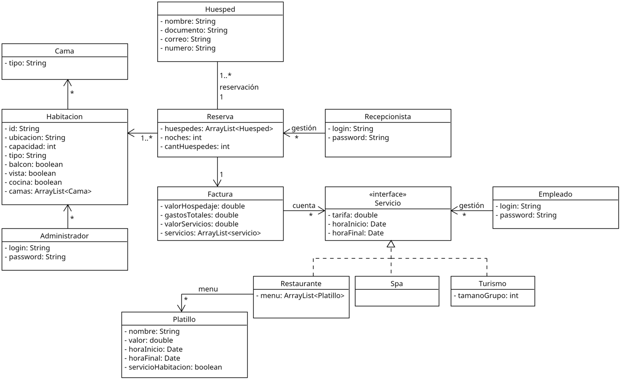

1. Glosario.
   * 1. Habitación

Comprende la clase por medio de la cual se modela cada una de las habitaciones del hotel registrados en la aplicación. Con el propósito de identificar a cada uno de ellos de forma única, se registra tanto su ID, ubicación, capacidad, tipo y si cuenta con algún elemento adicional (cocina, balcón y vista).

* + 1. Huésped

Contiene la información básica de cualquier usuario que se quede en el hotel, los servicios que estos toman. Para esta clase se espera información como el nombre, identificación, correo y numero.

* + 1. Administrador.

El administrador es uno de los usuarios, este tendrá un log in y una contraseña para que este pueda realizar los cambios necesarios de la aplicación, cabe mencionar que este tendrá un menor específico para poder operar dentro del programa.

* + 1. Recepcionista.

Esta clase fue creada, porque es la encargada de poner la información del huésped en el sistema al igual que hacer el Check-in de cuando ingresa y hace el cobro a los huéspedes para hacer el Registro De Salida.

* + 1. Empleado.

El empleado cuenta con un log in y una contraseña, esta clase fue creada para que el empleado pudiera poner los servicios que tomo la persona durante su estadía como el spa o el turismo.

* + 1. Servicio. – super clase

El hotel ofrece múltiples servicios a sus huéspedes, es por ello por lo que se decidió crear esta clase, la cual contendrá la información que comparten los diferentes servicios, como la tarifa y el horario del servicio. Esto facilitará a los usuarios

* + 1. Reserva.

El hotel necesita llevar un control de los huéspedes que se quedan al igual que los servicios que los mismos toman en el hotel. Por tanto, cuando el huésped ingresa al hotel sus datos deben ser tomados para tenerlo presente de cuando entra y cuando sale, al igual que costos adicionales.

* + 1. Factura.

Para esta clase se encarga de generar las facturas del servicio que se tomaron y está es la que se encargará de llevar la factura del hospedaje. Su creación, es para generar el cobro correspondiente a las personas que hagan uso de cualquier servicio adicional que deseen.

* + 1. Restaurante.

La creación de esta clase es porque el hotel ofrece el servicio de comidas durante el día y este es el que se encarga de determinar en qué horas se ofrece algún platillo, además de determinar si este puede o no ser llevado a la habitación.

* + 1. Platillo.

Esta clase es para poder crear los platillos que irán al menú, como los nombres de los platos, bebidas, los precios asignados para cada producto y la franja horaria del platillo.

* + 1. Spa

Es un servicio que ofrece el hotel, pero su cobro es aparte de lo demás. Se creo esta clase con el fin de tener en cuenta los costos adicionales en que incurre el huésped, además de que este puede ser tomado mientras los huéspedes se encuentren en el hotel.

* + 1. Turismo

Comprende la clase por medio de la cual se modela el servicio del turismo con el propósito de ofrecer un mejor servicio a los huéspedes que deseen conocer la ciudad. Por otro lado, se quiere cobrar por dicho servicio a los clientes

1. Reglas de dominio

* Si el huésped desea cancelar la reserva deberá comunicarse con el hotel con 48 horas de anterioridad para poder registrarlo.
* Se requiere para ingresar un Log in y contraseña por cada uno de los usuarios.
* Mostrarle un menú exclusivo a cada uno de los usuarios, para que estos puedan hacer las acciones de cada uno.
* Los elementos adicionales (cocina, balcón y vista) son independientes del tipo de habitación.
* No todas las opciones del menú pueden llevarse a las habitaciones.